En France plus on est pauvre, plus on s’appauvrit»
L'ONG Oxfam tire la sonnette d'alarme sur l'explosion des inégalités dans le monde. Qu'en est-il en France ? Patrick Savidan, philosophe, a cofondé en 2003 l’Observatoire des inégalités, l’association qui multiplie les études et les réflexions approfondies sur ce thème dérangeant, et qui a publié cet été un copieux rapport qui tente de faire le tour de la question. Dans un entretien à Mediapart, il explique comment la France a, depuis 2008, « rejoint le concert des nations » dans un creusement toujours plus profond des inégalités. Dans l’Hexagone, cela fait plus de trente ans que les riches deviennent toujours plus riches. Mais désormais, les pauvres deviennent aussi plus pauvres.
Patrick Savidan revient aussi sur le paradoxe qu’il interroge dans son dernier livre (qu’il avait présenté dans une de nos Boîtes à idées) : alors que les Français se déclarent de farouches partisans de l’égalité, ils soutiennent de moins en moins les politiques universelles de protection sociale.
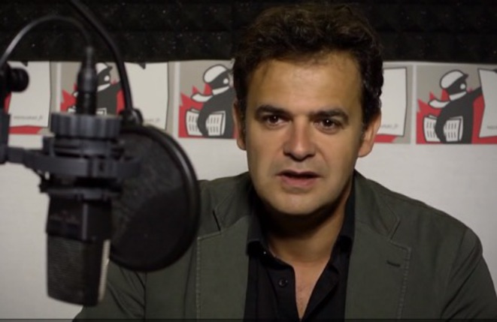
Patrick Savidan
La France est-elle dans la même situation que les autres pays développés en matière d'inégalités ?
À partir du milieu des années 2000 et jusqu’en 2007, il y a une demande plus forte de protection sociale en raison de la crise, comme partout en Europe. La France a plutôt mieux résisté que ses voisins, parce qu’elle s’appuyait sur un État social bien organisé et pas si mal financé. Mais depuis 2008-2009, les choses se sont très nettement dégradées. La France participe désormais du concert des nations dans cette évolution négative de la situation sociale. L’État n’a pas suivi, et on observe aujourd’hui dans notre pays les mêmes tendances qu’ailleurs dans le monde.
Une étude de l’OCDE datant de fin 2014 montre que dans 16 des 21 pays de l’OCDE, il y a une dégradation continue depuis le milieu des années 1980, un accroissement très net des inégalités. Aux États-Unis, en Nouvelle-Zélande, au Royaume-Uni, en Allemagne et même dans les pays scandinaves. C’est une tendance généralisée, un alignement des politiques sociales sur le moins-disant.
Comment se constituent ces inégalités en France ?
Aujourd’hui, nous sommes vraiment à un tournant. Il faut le souligner parce que si on ne réagit pas, il n’y a pas de raisons que les choses s’inversent toutes seules. Très longtemps, les inégalités se sont creusées parce qu’on observait une explosion par le haut, les plus riches devenaient plus riches. C’était lié à l’évolution du marché de l’immobilier, mais aussi à la libéralisation des marchés financiers. Il y a eu un renforcement des positions de domination sociale. Les très hauts revenus, les 1 ou 2 % les plus riches, se sont envolés dans les années 1990, 10 à 20 fois plus vite que les autres.
Depuis la crise de 2007, les très hauts revenus continuent certes de progresser – ils n’ont que peu pâti de la crise en France, avec une baisse de revenus très ponctuelle notamment due à la hausse des impôts les visant à l’arrivée au pouvoir de François Hollande. Mais, et c’est nouveau, les inégalités de revenu et de patrimoine s’accroissent aussi et surtout parce que pour 60 à 70 % de la population, le revenu a soit stagné, soit diminué. Et plus on descend dans l’échelle sociale, plus la dégradation est importante. Plus on est riche, plus on s’enrichit, mais plus on est pauvre, plus on s’appauvrit.
Selon vous, cette situation ne se réglera pas, même avec le retour de la croissance.
Non. La croissance apporte bien sûr une réduction des inégalités. Mais penser qu’elle réglerait tous les problèmes, c’est une absurdité. Elle est sans doute un élément de la solution, mais pas la solution en elle-même. L’invocation presque fantasmatique de la croissance avec un grand « C » est une manière de se masquer le vrai problème.
Les inégalités ne portent pas que sur les revenus ou le patrimoine, et votre observatoire surveille de nombreux domaines.
On observe en effet des inégalités qui se creusent sur le plan de l’espérance de vie selon le milieu social, même dans un pays aussi développé que la France. C’est aussi une source d’inquiétude très grande. Même constat pour les inégalités scolaires : on n’arrive vraiment pas à réformer le système, alors qu’en France, la question du diplôme est surdéterminante pour la réussite économique.
Autant sur certains points, il faut des niveaux de concertation et de coordination internationales très complexes à obtenir, autant sur les questions d’éducation, la France dispose de tous les outils pour agir. Le diagnostic est posé depuis longtemps. Quelle que soit l’orientation intellectuelle et théorique, tout le monde s’accorde à dire qu’il y a un problème et le décrit à peu près dans les mêmes termes. Nous aurions dû pouvoir corriger ce problème.
La question de la mobilité professionnelle ou intergénérationnelle semble être un problème particulièrement aigu en France. Pourquoi ?
Depuis les années 1980, on observe une mobilité professionnelle plus forte… mais elle est plutôt négative : c’est majoritairement pour le pire qu’on évolue professionnellement en France. Cette mobilité professionnelle descendante reste peu importante sur l’ensemble de la population, mais elle est néanmoins un indicateur très fort. Entre le début des années 1980 et le début des années 2000, la proportion des hommes qui ont connu une mobilité professionnelle descendante a doublé, même si elle demeure faible : elle est passée de 3 % à 6 % environ. L’évolution pour les femmes est à peu près équivalente.
Même chose pour la mobilité intergénérationnelle, qui compare le métier des parents par rapport à celui de leurs enfants : depuis le début des années 1990, elle est plus souvent orientée vers une dégradation que vers une amélioration.
Dans votre livre, vous analysez un paradoxe français : un fort rejet affiché des inégalités, mais une acceptation de plus en plus faible d’un État social puissant...
Il y a en effet une tension forte par rapport à la protection sociale, et une récente étude du Credoc le montre bien. Les Français sont attachés à l’État social, mais ils distinguent de plus en plus finement les types de dispositif auxquels ils sont attachés et ceux pour lesquels ils manifestent une certaine critique. À l’échelle du pays, statistiquement, la priorité est désormais donnée au financement des retraites et au soutien aux personnes âgées dépendantes. Il y a un écart générationnel important : les moins de 25 ans, eux, mettent comme priorité la lutte contre la pauvreté, à 46 %. Alors que ce point est prioritaire pour seulement 27 % des plus de 70 ans.
Les Français acceptent toujours aussi bien ce qui relève des logiques assurantielles, ou tout dispositif impliquant une forme de réciprocité : si les gens cotisent, on a « le droit » de les aider. Mais tout ce qui relève de l’inconditionnalité, ou de l’universalité, est en revanche battu en brèche. C’est par exemple le cas de l’allocation chômage ou des allocations familiales.
Ce discours paradoxal a-t-il évolué dans le temps ?
Oui, fortement et rapidement : entre 2004 et 2014, la proportion des personnes pensant que l’allocation chômage ne devrait bénéficier qu’à ceux qui ont cotisé est passée de 25 % à 50 %. Et cette évolution s’accentue avec le temps. Cela renvoie à une tendance très générale, à la façon dont on vit aujourd’hui nos obligations et nos représentations en terme de solidarité. Les gens tendent à défendre des formes électives et choisies de solidarité, et beaucoup moins universelles.
Mais ce qui est troublant, c’est qu’en même temps, ces personnes vont exprimer un attachement très fort à la justice sociale, toutes catégories sociales et toutes sensibilités politiques confondues, à plus de 80 % de la population. Or, un des instruments de réduction de la pauvreté, c’est bien le système de protection sociale…
Comment analysez-vous ce grand écart ?
À mon sens, et je l’explique dans mon livre, ce n’est ni une forme d’irrationalité, ni d’hypocrisie, ni même une forme d’immoralité. Mais ce paradoxe est lié au fait que les individus ont complètement perdu confiance en leur capacité à promouvoir des formes collectives de progrès. Ils essaient simplement de faire au mieux face au pire.

